学 号 1307070415

天津城建大学

软件开发实习

实习报告

|  |
| --- |
| 基于javaweb的电器城 |
|  |

起止日期： 2016 年 6月 27日 至 2016 年 7月 7日

|  |  |
| --- | --- |
| 学生姓名 | 黄运驰 |
| 班级 | 软件4班 |
| 成绩 |  |
| 指导教师(签字) |  |

**计算机与信息工程学院**

**2016年6月27日**

天津城建大学

软件开发实习任务书

**2015—2016 学年第 二 学期**

计算机与信息工程 学院 软件工程 专业 4 班级

实习设计名称： 软件开发实习

设计题目： 基于javaweb的电器城

完成期限：自 2016 年 6月 27 日至 2016 年 7月 6 日共 11 天

设计依据、要求及主要内容（可另加附页）：

一、设计依据

[1]《软件开发实习任务书》

[2]《软件开发实习大纲》

二、设计要求

软件开发实习内容主要运用JSP、面向对象程序设计和数据库技术等，完成一个实践性较强、综合性的程序设计课题。

1. 根据题目要求，划分不同的模块来完成相应的功能。
2. 用户界面要友好。
3. 功能模块的设计要合理。
4. 必须要有需求分析、概要设计、数据库设计、详细设计等部分。
5. 综合实习结束交实习报告和电子文档。

三、主要内容

完成一个JSP网站和Mysql数据库的购物网站系统，每个学生根据不同的主题，完成独立的数据库设计和主要功能设计，并利用java语言进行实现。并根据文档需求，完成最终文档提交。

四、参考资料

[1]《Database System Concepts》（Fourth Edition） Abraham Silberschatz Henry F.Korth S.Sudarshan Higher Education Press

[2]王珊.数据库系统概论（第四版）. 高等教育出版社，2007.

[3]白尚旺等.PowerDesigner软件工程技术.电子工业出版社，2004.

[4]张海藩.软件工程概论（第五版）.清华大学出版社，2007.

指导教师：邱加永（企业老师）

系主任（签字）：_李志圣___________

批准日期： 2016年 6月 27 日

基于javaweb的电器城系统说明书

|  |  |  |  |
| --- | --- | --- | --- |
| **专业、班级：** | 13软件4班 | **学生姓名：** | 黄运驰 |
| **企业导师：** | 卓讯科技—邱加永 | **日期：** | 2016-07-07 |

**计算机与信息工程学院 软件工程系**

# 概述

如今中国已经进入了互联网+的时代，任何事物都必然要与互联网建立起联系，而电商的兴盛也已经成为了一种趋势，快节奏的生活以及发达的交通物流，还有四通八达的互联网，将世界各地联系在了一起，人们更倾向于通过电商平台来选购各种商品，实现足不出户却能买到各种想要的东西，某宝的火热更证实了这点。但种类繁多的某宝并不一定能为人们带来便捷，商品的多样反而会带来一系列问题，例如商品的真伪性，还有选择的难度也会增大。

电商行业的发展速度十分的快，如淘宝商城：在淘宝集市的纯C2C平台模式的基础上，非独立构建起来的B2C淘宝商城。这相当于在集贸商贩的市场里开了一家SHOPPING MALL，其优势是瞬间拥有海量的成熟用户和交易量，淘宝商城的B2C模式相似，所有入驻商家都需通过企业资质的审核，均为企业级商家。这比淘宝集市中的个人卖家，在综合实力上已高出许多。其模式发展优劣势也与淘宝商城类似，唯一不同关键不同点在于用户来源与数量级，当当店中店的主要流量来源于当当网积累的纯B2C用户，这些较高品质的用户资源对企业商家的发展较为有利，不会产生类似淘宝商城的过度价格竞争，由于当当网的历史活跃用户数量级整体小于淘宝网，因此企业商家也很难在短期内有长足的规模性井喷发展。　如今在电商行业中**B2C模式**越来越受到人们追捧，各大巨头企业都有发展这一模式的趋势。

而一向以正品自居的某东，虽自诩只卖正品，价格却也较高。而电器类的商品价格虚高所以本次设计了一款专门卖电器类商品的网站。

# 系统分析

本系统满足了客户对产品的预览查询，用户通过浏览网站找到合适的产品，点击进行购买，系统会自动进行数据交换，用户的购买流程大概如下：

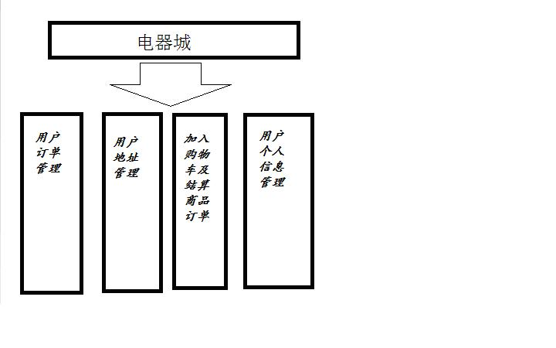

## 数据库设计

本平台的数据库服务器采用的是MySQL5.5.40，库名为：shop，所有表的数据编码方式为UTF8。具体的表详细描述如下

### 2.1.1商品类目表

表名：category

|  |  |  |  |
| --- | --- | --- | --- |
| **字段名** | **类型** | **约束** | **说明** |
| id | int | 主键 | 编号，自动增长列 |
| name | varchar(32) |  | 类目名称 |
| alias | varchar(32) |  | 类目别名（英文或拼音） |
| p_id | int | 外键，引用本表主键 | 父类目编号 |
| order_weight | Int |  | 排序权重值：默认为10 |

### 2.1.2.会员信息表

表名：member

|  |  |  |  |
| --- | --- | --- | --- |
| **字段名** | **类型** | **约束** | **说明** |
| id | int | 主键 | 编号，自动增长列 |
| mobile | varchar(32) |  | 会员手机号 |
| openid | varchar(32) |  | 微信用户唯一标识 |
| pwd | varchar(32) |  | 密码 |
| real_name | varchar(32) |  | 真实名 |
| nick_name | varchar(32) |  | 昵称 |
| email | varchar(128) |  | 邮箱号 |
| gender | tinyint |  | 性别 |
| register_time | datetime |  | 注册时间 |

### 2.1.3.新闻表

表名：news

|  |  |  |  |
| --- | --- | --- | --- |
| **字段名** | **类型** | **约束** | **说明** |
| id | int | 主键 | 编号，自动增长列 |
| title | varchar(32) |  | 标题 |
| thumbnail | varchar(32) |  | 主配图片 |
| content | longtext |  | 内容 |
| hits | int(11) |  | 点击数 |
| top | tinyint(1) |  | 是否轮播图，默认值false |
| pub_time | datetime |  | 发布时间 |

### 2.1.4.订单表

表名：orders

|  |  |  |  |
| --- | --- | --- | --- |
| **字段名** | **类型** | **约束** | **说明** |
| id | int | 主键 | 编号，自动增长列 |
| number | varchar(64) |  | 订单号 |
| buyer_id | int(11) |  | 所属买家会员编号 |
| total_amount | decimal(9,2) |  | 商品总数量 |
| total_price | decimal(9,2) |  | 总的费用 |
| payment_price | decimal(9,2) |  | 实付的费用 |
| remark | varchar(255) |  | 买家留言 |
| contactr | varchar(32) |  | 收货人 |
| mobile | varchar(32) |  | 联系电话 |
| street | varchar(255) |  | 详细地址 |
| zipcode | varchar(32) |  | 邮编 |
| create_time | datetime |  | 下单时间 |
| payment_time | datetime |  | 支付时间 |
| delivery_time | datetime |  | 发货时间 |
| end_time | datetime |  | 完成时间 |
| status | int(11) |  | 订单状态 |

### 2.1.5.商品表

表名：product

|  |  |  |  |
| --- | --- | --- | --- |
| **字段名** | **类型** | **约束** | **说明** |
| id | int | 主键 | 编号，自动增长列 |
| name | varchar(255) |  | 商品名称 |
| cate_id | int(11) |  | 所属类目编号 |
| thumbnail | varchar(128) |  | 主配图片 |
| inventory | int(11) |  | 库存数量 |
| sales_volume | int(11) |  | 售出数量 |
| price | decimal(9,2) |  | 定价 |
| sale_price | decimal(9,2) |  | 售价 |
| detail_description | mediumtext |  | 详情富文本描述 |
| selling_description | varchar(255) |  | 卖点富文本描述 |
| create_time | datetime |  | 添加时间 |
| sale_time | datetime |  | 开售时间 |

### 2.1.6.订单级联表

表名：item

|  |  |  |  |
| --- | --- | --- | --- |
| **字段名** | **类型** | **约束** | **说明** |
| id | int | 主键 | 编号，自动增长列 |
| order_id | int(11) |  | 所属订单编号 |
| product_id | int(11) |  | 商品编号 |
| amount | int(11) |  | 单品数量 |
| total_price | decimal(9,2) |  | 单品总价 |
| payment_price | decimal(9,2) |  | 单品实付的总价 |

### 2.1.7.地址表

表名：address

|  |  |  |  |
| --- | --- | --- | --- |
| **字段名** | **类型** | **约束** | **说明** |
| id | int | 主键 | 编号，自动增长列 |
| contact | varchar(32) |  | 收货人 |
| mobile | varchar(32) |  | 联系电话 |
| street | varchar(32) |  | 详细地址 |
| zipcode | varchar(32) |  | 邮编 |
| mbr_id | int(11) |  | 所属会员 |
| default_value | tinyint(1) |  | 是否为所属会员的默认收货地址 |

## 功能性需求

本商城分商品类目展示、商品列表展示、商品详情展示、商品添加到购物车、购物车结算、商品搜索、会员注册和登录、会员地址管理、会员资料管理、会员订单管理等功能模块。

### 商品列表展示

点击不同的分类后，以列表形式显示出来

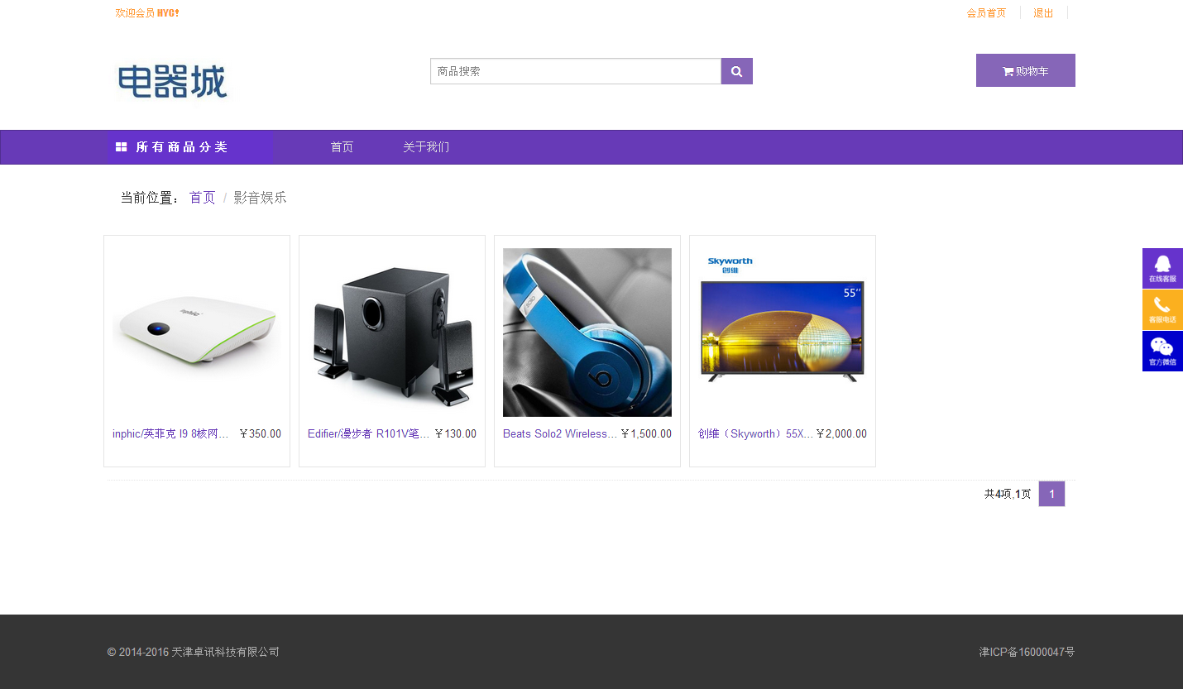

### 2.2.3商品详情展示

点击商品后进入商品详情页面

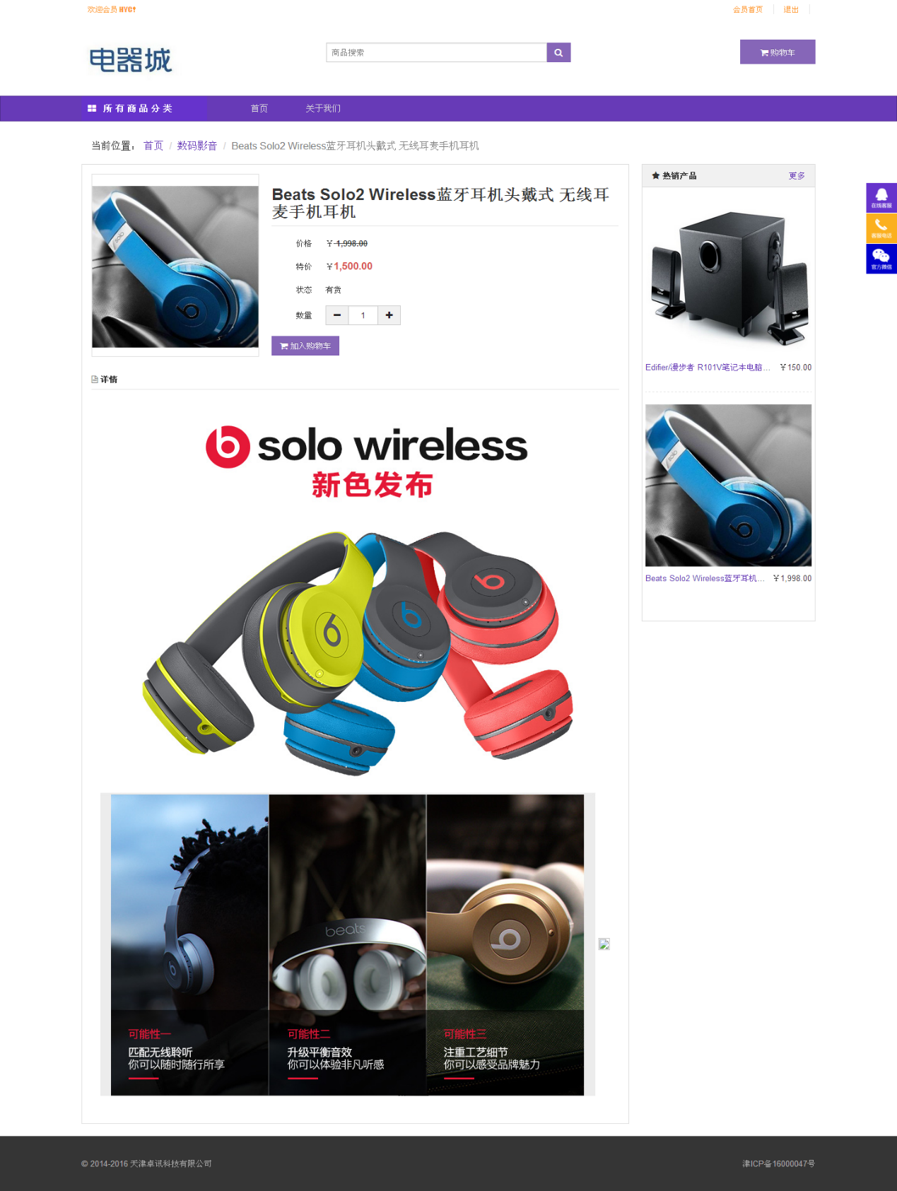

### 2.2.4商品添加到购物车展示

添加到购物车

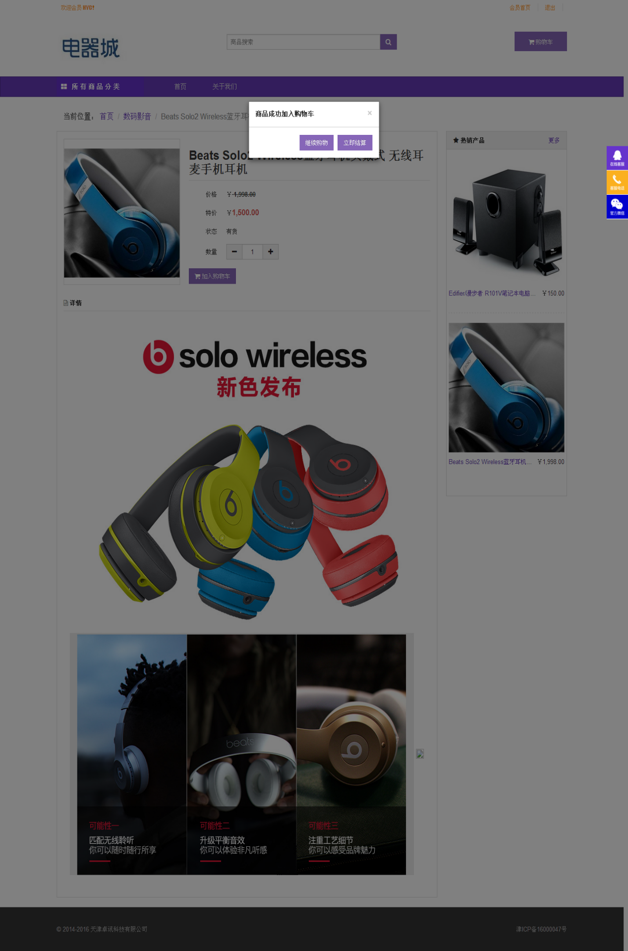

打开购物车查看购物车

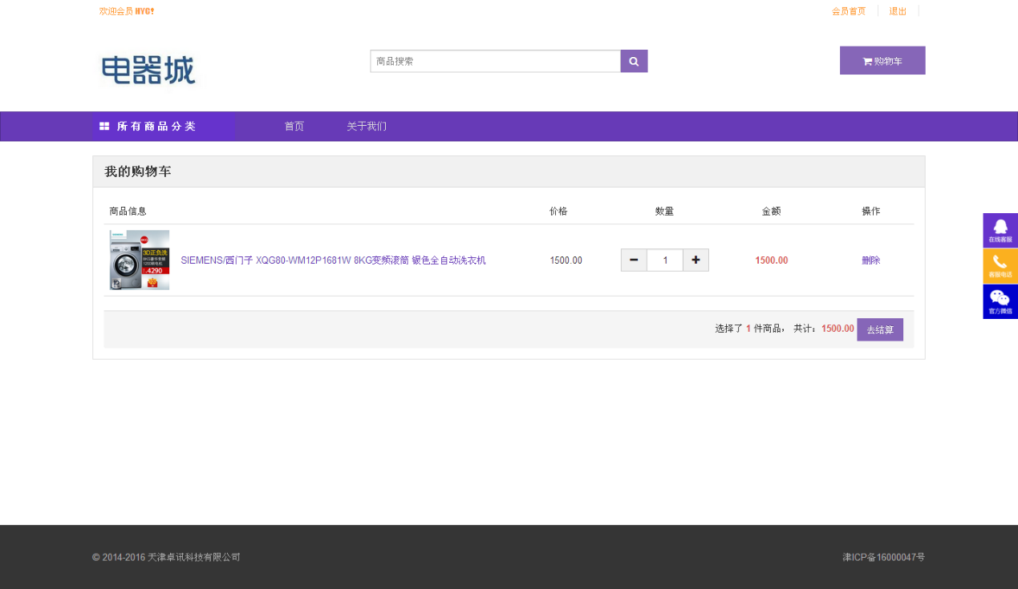

### 2.2.5购物车结算展示

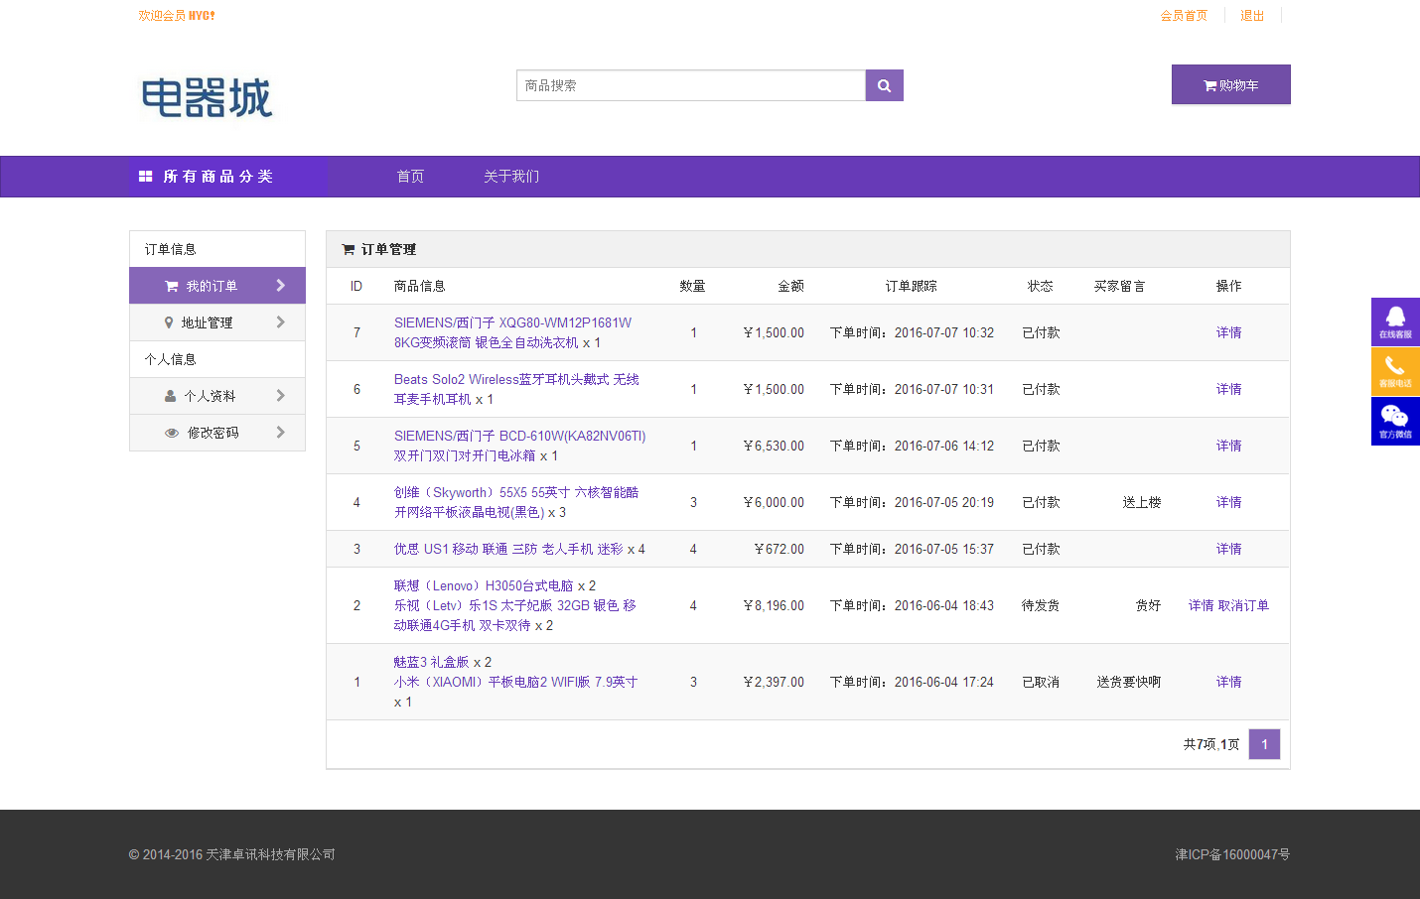

### 2.2.6商品搜索展示

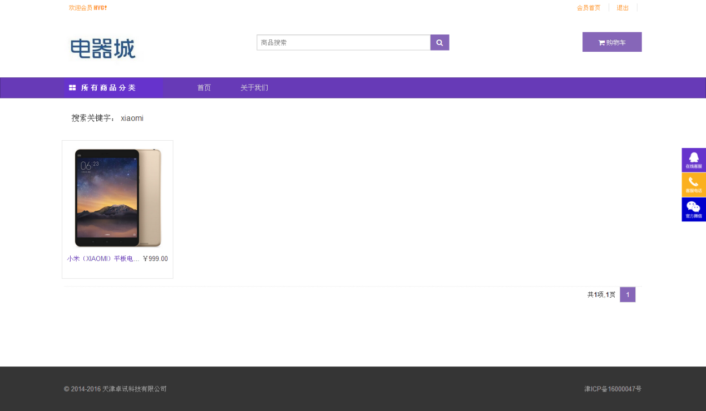

### 2.2.7会员注册展示

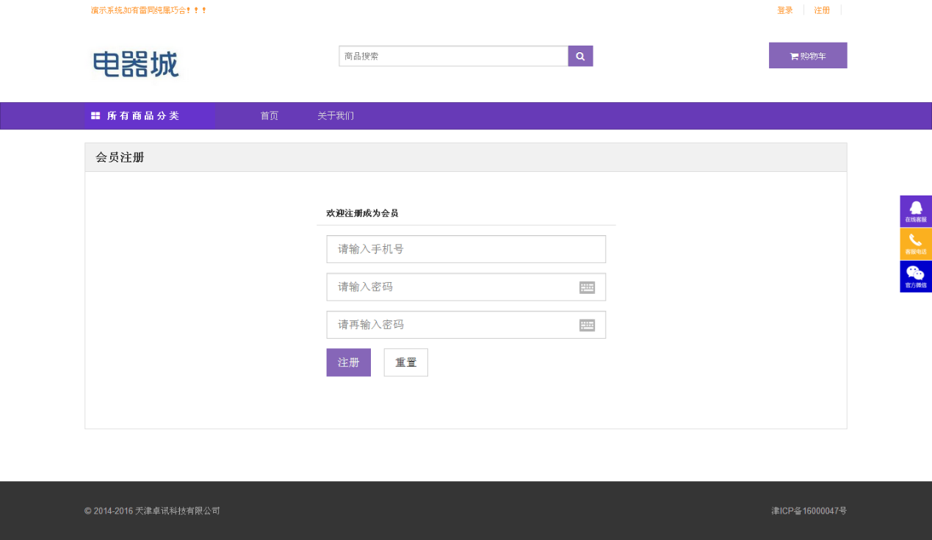

### 2.2.8会员登录展示

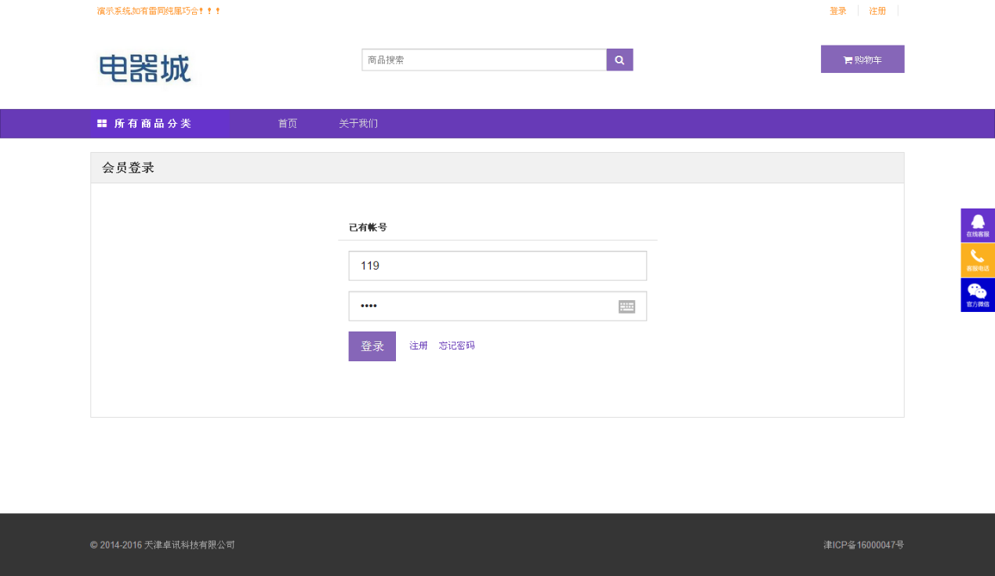

### 2.2.9会员地址管理展示

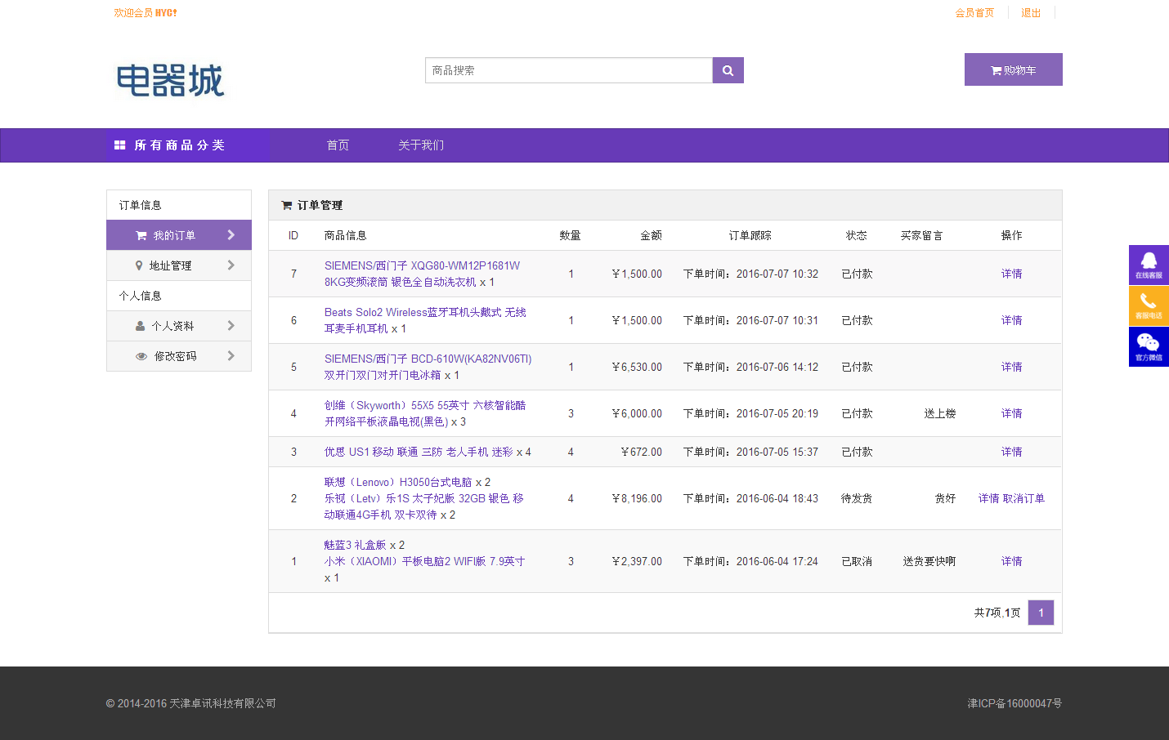

添加新地址：

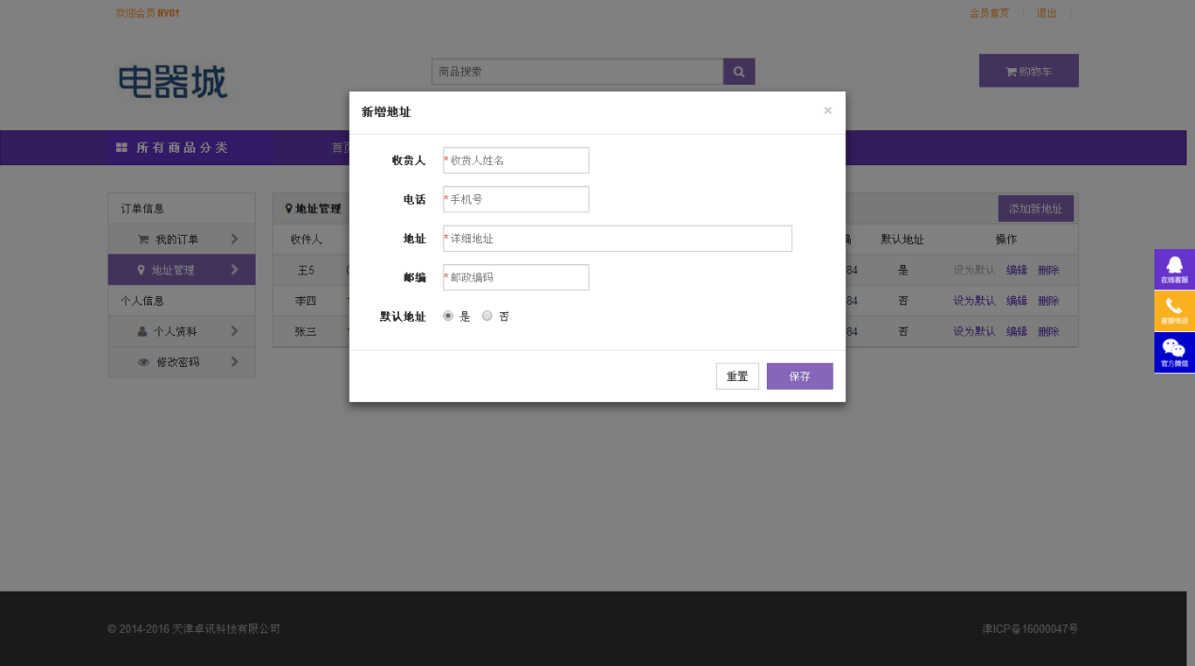

### 2.2.10会员资料管理展示

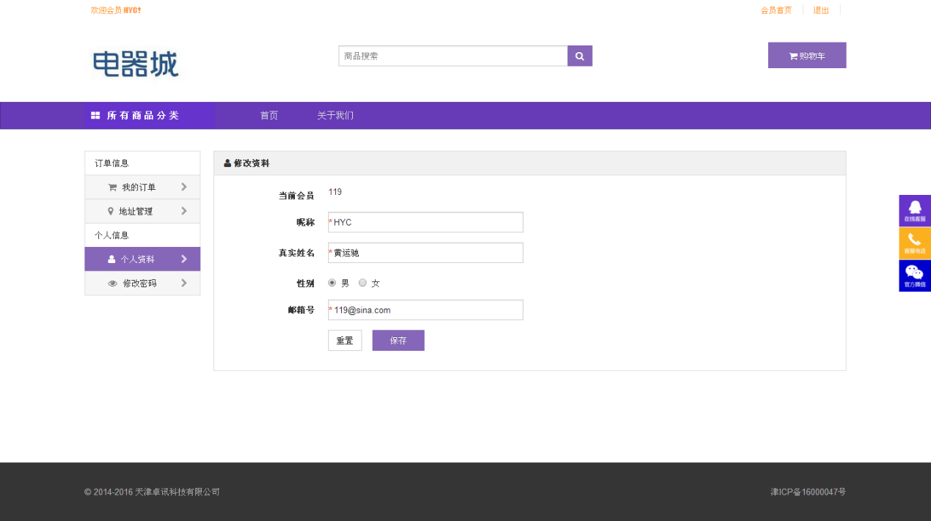

## 技术需求

### 硬件环境需求

系统应可运行于Windows平台或Linux、Unix平台。

系统运行于局域网环境中。

### 软件环境需求

系统采用B/S架构，基于HTML5和CSS3构建界面，可通过浏览器如chrome、Firefox、IE9.0等顺利完成全部系统操作。

系统采用的JDK版本为7.0。

系统使用的数据库为MySQL5.5。

## 性能需求

本系统在正常的网络环境下，应能够保证系统的及时响应；

# 系统测试

### 登录：

1. 前置条件

用户已注册

2. 操作步骤：

在登录界面输入正确的用户名和密码

点击登录按钮

3. 预期结果：

成功进入系统个人中心

1. 实际结果：

进入个人系统

### 加入购物车

1. 前置条件

用户已登录

2. 操作步骤：

选择一件商品点击加入购物车，在进入购物车

3. 预期结果：

购物车显示选购的商品

1. 实际结果：

显示选购结果

### 结算购物车

1. 前置条件

用户将商品加入购物车，并进入到购物车页面

2. 操作步骤：

点击复选框，选择要结算的商品，点击结算，进入结算页面，选择地址，点击结算

3. 预期结果：

成功结算购买，并在订单管理页面显示

1. 实际结果：

显示在会员页

# 总结和体会

通过本次巩固了大三下学期所学习的jsp+servlet知识，通过写这样一个电商平台的项目，对jsp+servlet更加熟练，并且对于servlet3.0也有了一定学习。其次，老师所教ZUI框架对我来说也对同学们来说是一种新的前端框架，在了解和学习了ZUI框架后，能够较容易和快速的完成一个较为良好的网站前端页面，并实现一些还算美观的特效，同时，在学习ZUI的时候，我又加深了对于jQuery的理解和编写的熟练度。